CORPORACIÓN EDUCACIONAL A&G
Colegio El Prado
Cooperativa nº 7029 – Pudahuel
Teléfonos: 227499500 - 227476072
www.colegioelprado.cl
direccioncolegioelprado@gmail.com
RBD: 24790-1
Profesor(a): Claudia González Monroy. CURSO: 4° Básico

Guía n°4 Matemática
Nombre: Fecha:
Instrucciones: Lee, piensa y responde.
Si tienes duda puedes consultar tu texto página 28 y 29 .

Objetivo: Identificar el valor posicional de los dígitos hasta la decena de mil.

Ejemplo:
Represente 2 435 con bloques multibase.
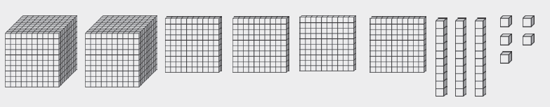
- Representa con bloques multibase los siguientes:

2 004
3 720
302
6 071
80

- Escribe los números de las siguientes representaciones.

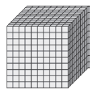
1010
___________

